Тема: «Площадь треугольника, прямоугольного треугольника, ромба»
8 класс
Место урока -первый урок темы.
Обучающие цели урока
Предполагается, что к окончанию урока учащиеся будут:
- знать формулы площади треугольника, прямоугольного треугольника и ромба;
- уметь распознавать тип задания, читать геометрические чертежи, решать задачи с применением формул площади треугольника, прямоугольного треугольника и ромба.

Задачи воспитания и развития учащихся
- содействовать развитию познавательной активности учащихся, внимания, логического и пространственного мышления;
- способствовать овладению учащимися основными способами мыслительной деятельности (сравнение, сопоставление, анализ, синтез);
- способствовать воспитанию положительного отношения к процессу учения, самостоятельности и целеустремлённости;
- создать условия для анализа каждым учеником своей деятельности.
Личностно-формирующая направленность урока:
- развитие эмоциональной сферы учащихся, их познавательных потребностей, рефлексивной культуры, умения преодолевать трудности.
Применяемые формы деятельности: фронтальная; индивидуальная; парная.
Методы обучения: частично-поисковый, исследовательский, практический.
Приёмы обучения: самостоятельная работа, самоконтроль, взаимоконтроль, самооценка, активная оценка.
Средства обучения: компьютер, раздаточный материал. Нормы оценки результатов учебной деятельности учащихся общеобразовательных учреждений по учебному предмету математика), тренажёр «Гимнастика для глаз». Учебное пособие «Геометрия 8» Казаков В.В.
Тип урока: комбинированный
Форма проведения урока: урок с элементами исследования.
Оборудование: мультимедийный проектор, папка с заданиями, компьютер, пирамида выбора.
- Планируемый результат: умение решать задачи с применением формул площади треугольника, прямоугольного треугольника и ромба.

ПЛАН УРОКА

№ | Этапы урока | Деятельность учителя | Деятельность учащихся | Время,  мин.
1 | Орг.момент.  Целевая установка | Проверка готовности к уроку. Мотивация учащихся. Определение темы и целей урока. | Положительный настрой на урок. Восприятие. Внимание. Начальные записи в тетради. | 2
2 | Актуализация опорных знаний учащихся | Проверка знаний учащихся  (входной контроль) | Проверка домашнего задания. Повторение основных понятий: формулы площади параллелограмма, прямоугольника и квадрата. | 5
3 | Решение задач, подводящих к самостоятельному доказательству формул площадей. Мини исследования | Объяснение важных моментов, помощь в решении | Обсуждают решение задач, записывают их в тетрадь.  Записывают выведенные формулы площади треугольника, прямоугольного треугольника и ромба. | 7
4 | Решение тестовых заданий | Проверка вычислительных навыков учащихся и умения анализировать. | Обсуждают решение задач устно | 5
5 | Решение ключевой задачи | Организация фронтальной работы при составлении плана решения задачи. | Решают ключевую задачу. | 8
6 | Динамическая пауза | Сохранение здоровья учащихся. | Упражнения для глаз. | 1
7 | Работа по индивидуальным траекториям | Проверка знаний и умений учащихся в работе с задачами на готовых чертежах, без готового чертежа. Проверка вычислительных навыков учащихся и умения анализировать. | Выбор индивидуальной траектории движения по маршруту урока: решение задач на готовых чертежах и без готового чертежа | 10
8 | Учебная рефлексия. | Проверка совпадения поставленных в начале урока целей с итогами урока. Аргументированное оценивание учащихся. | Оценивают свою работу на уроке. Задают вопросы учителю. | 5
9 | Рефлексия настроения | Выясняет настроение учащихся на конец урока.  Благодарит за внимание. | Оценивают свое эмоциональное состояние. | 2

- Организационный момент
Учитель приветствует учащихся. Путем наводящих вопросов учащиеся подводятся к постановке целей урока. Сегодня каждый из вас на уроке может сделать маленькое открытие. Для этого от вас требуется внимание, активность и желание работать. Успехов вам и удач!
А сейчас давайте вспомним, о чём мы говорили с вами на предыдущих уроках?
(ответы учащихся) (На прошлых уроках мы познакомились с понятием площади, свойствами площадей многоугольников, формулой для вычисления площади прямоугольника и параллелограмма, те. изучали площади фигур)
Площади каких фигур мы умеем находить? (ответы учащихся: квадрата, прямоугольника, параллелограмма).
- Актуализация опорных знаний учащихся
Проверка домашнего задания (на слайде)
№174
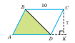
Ответ: 35
№182
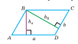10х = (24-х)6
16х = 144
х = 9
S = 90см²
Ответ: 90см²
Начнем мы с проверки теоретических знаний, используемых при подготовке домашнего задания: формул площади параллелограмма, прямоугольника, квадрата.
Мини исследования. У вас на столах фигуры прямоугольника, параллелограмма и ножницы. Как из этих фигур получить треугольник? (Ответы учащихся: провести диагональ и разрезать их по диагонали)
В домашней задаче вы уже находили площадь треугольника, но без применения соответствующей формулы, вы заметили, что площадь параллелограмма нужно разделить на 2. Итак, площадь треугольника равна половине произведения его основания на высоту.
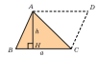
В тетрадях начертили произвольный треугольник и записали формулу нахождения площади данного треугольника
Теперь возьмем в руки прямоугольный треугольник, который получился при разрезании прямоугольника.
Площадь треугольника равна половине площади прямоугольника, а, следовательно, S=ab/2
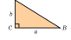
Вывод: Площадь прямоугольного треугольника равна половине произведения длин его катетов.
А теперь из 4 одинаковых прямоугольных треугольников сложим ромб. Найдем его площадь изобразим в тетради и запишем формулу:
S = 1/2AC*BD

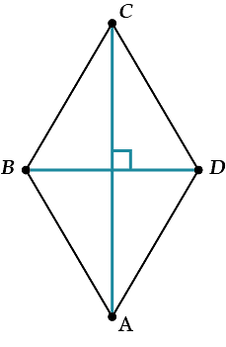
Решение тестовых заданий (устно)
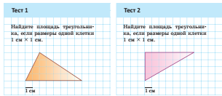
Решение ключевой задачи
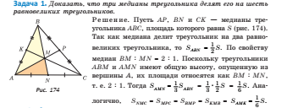
Разбираем подробно доказательство на доске и в тетради.
Динамическая пауза.
Работа по индивидуальным траекториям (пирамида выбора стоит у каждого на парте) (
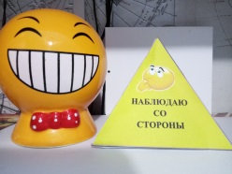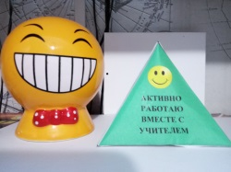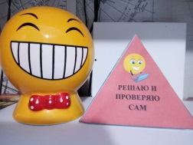
- Решаю и проверяю сам (на отметку 8-10)
- Активно работаю вместе с учителем (можно получить отметку до 7 баллов)
- Наблюдать со стороны можно по времени, не превышающем решение более одной задачи.
Активно работаю вместе с учителем
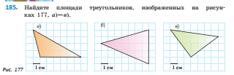
Решаю и проверяю сам
- Найти площадь треугольников, которые образуют вашу пирамиду.
- № 187
Учебная рефлексия.
Тем, кто успешно работал по индивидуальной траектории –от 8 до10,
Тем, кто совместно –до 7.
На конец урока ответить на вопросы:
Я знаю…
Я умею...
Рефлексия настроения.

